Справка
по итогам заполнения формы самооценки профессиональных компетенций педагогическими работниками школ и детский садов
(по состоянию на 12.12.2022 г.)

В 163 школах за 2022 год, а также в течение 2020-2021 года в 246 школах, в рамках проекта «PRO ИОМ», участники проектов «Повышение качества образования в школах с низкими результатами обучения и в школах, функционирующих в неблагоприятных социальных условиях», «500+», и др., а также по собственному желанию педагогические работники школ прошли самооценку профессиональных компетенций, всего 3258 педагогов школ из них 1549 в 2022 году.
В 157 детских садах Вологодской области 875 воспитатель заполнил форму самооценки с начала 2021 года из них 441 чел. из 99 дошкольных образовательных организаций в 2022 году.
Всего входную диагностику прошло 4205 человек, что составляет 20% от общего числа педагогических работников Вологодской области. В 2020 и 2021 годах – 2215 чел., в 2022 году – 1990 чел.
Итоговую самодиагностику по итогам 2022 года заполнили 908 педагогических работников школ из 151 школы и 280 воспитателей из 65 детских садов.
Самодиагностика показала, что педагоги школ наиболее уверены в оценке своей предметной и коммуникативной компетенции, цифровые и гибкие оценены наиболее низко.
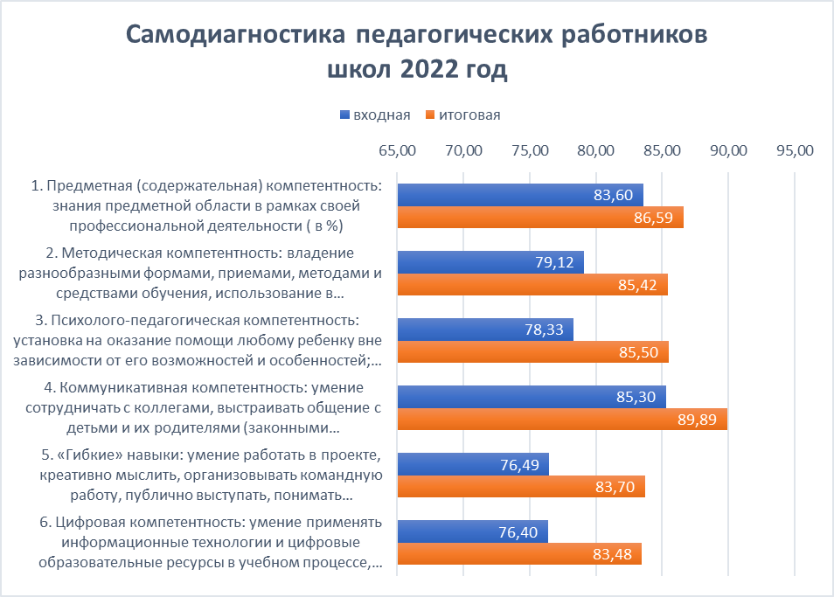
По сравнению с началом года по всем 6 компетенциям есть положительная динамика по самооценке. Наименьшая эффективность у повышения предметной компетенции: рост на 2,99%; наибольший рост у гибкой – 7,21%, психолого-педагогической – 7,17, цифровой – 7,08%. У методической - 6,3%, коммуникативной - 4,6%.
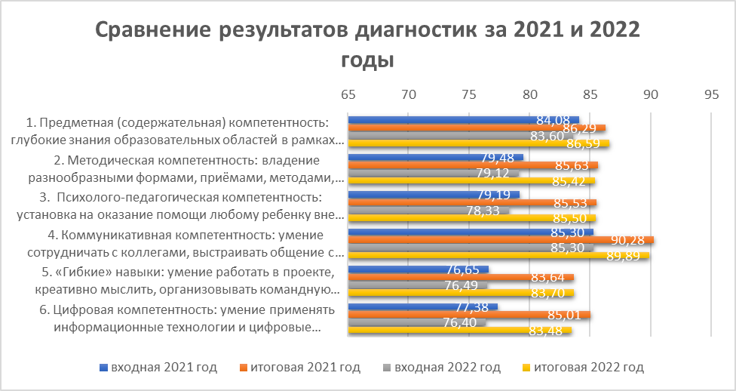
Результаты самооценки за 2021 и 2022 годы демонстрируют похожую положительную динамику по всем 6 компетенциям, на 0,86% в 2022 году прошло лучше совершенствование психолого-педагогической компетенции, на 0,78% предметной, 0,22% - гибких навыков, 0,15% - методической. На 0,55% прошла лучше ликвидация дефицитов в 2021 году по цифровой компетенции и 0,38% коммуникативной.
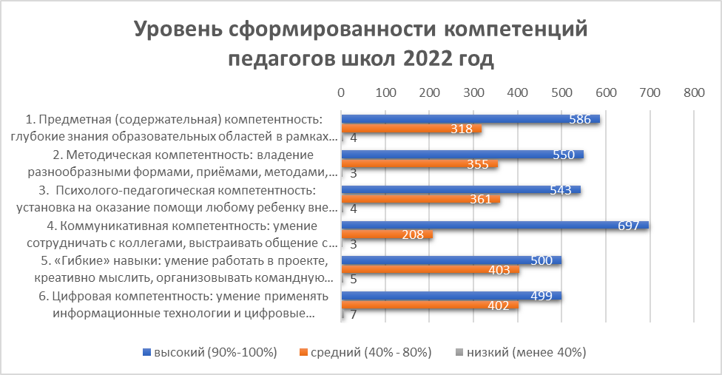 По результатам итоговой диагностики большинство педагогов оценили развитие у себя профессионально важных компетенций на высоком и среднем уровне.
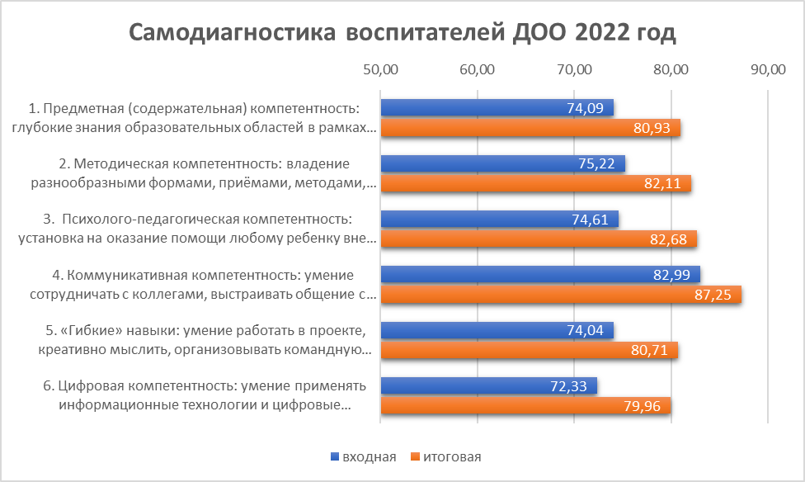
Воспитатели оценивают свои компетенции также на высоком и среднем уровне, но в среднем на 4,32% (8,12% в 2021 году) меньше, чем педагоги школ.
Наряду с цифровыми и гибкими навыками воспитатели выделяют наибольшую необходимость в повышении предметной и методической и психолого-педагогической компетенции, выделяя коммуникативную, как наиболее сформированную.
По итогам года воспитатели выделяют повышение уровня сформированности психолого-педагогической компетенции на 8,07%, цифровой на 7,64%, методической на 6,89%, предметной на 6,84%, гибких навыков на 6,67% и коммуникативной на 4,26%.
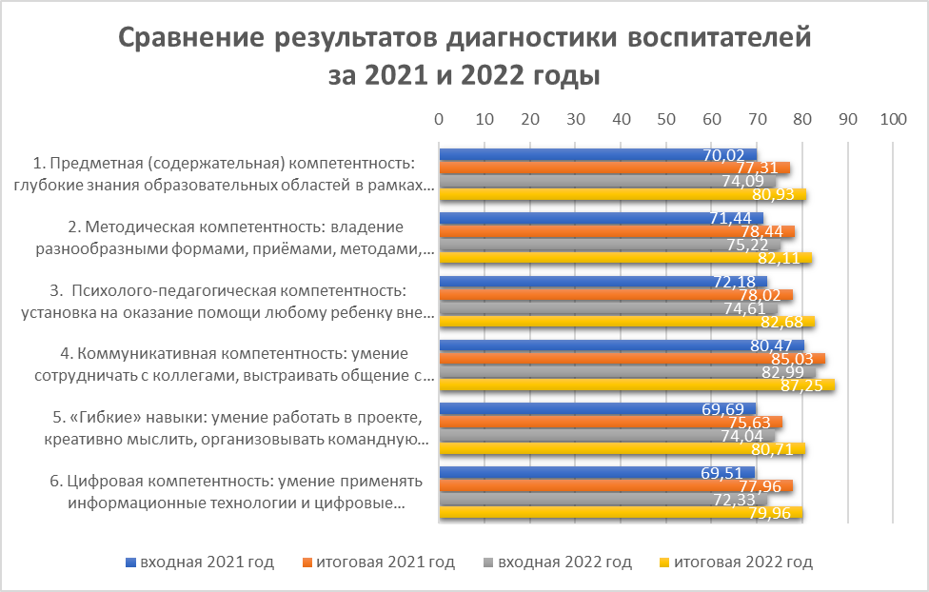
Как и педагоги школ, так и воспитатели демонстрируют положительную динамику самооценки по всем 6 компетенциям. При этом входная и итоговая диагностика показала в 2021 году на 3,33% и 3,54% меньше среднее значение сформированности компетенций, но общая динамика развития сохранилась: на 2,23% в 2022 году прошло лучше совершенствование психолого-педагогической компетенции и 0,73% - гибких навыков. По мнению воспитателей на 0,81% прошла лучше ликвидация дефицитов в 2021 году по цифровой компетенции, на 0,45% предметной, 0,30% коммуникативной и 0,11% - методической.
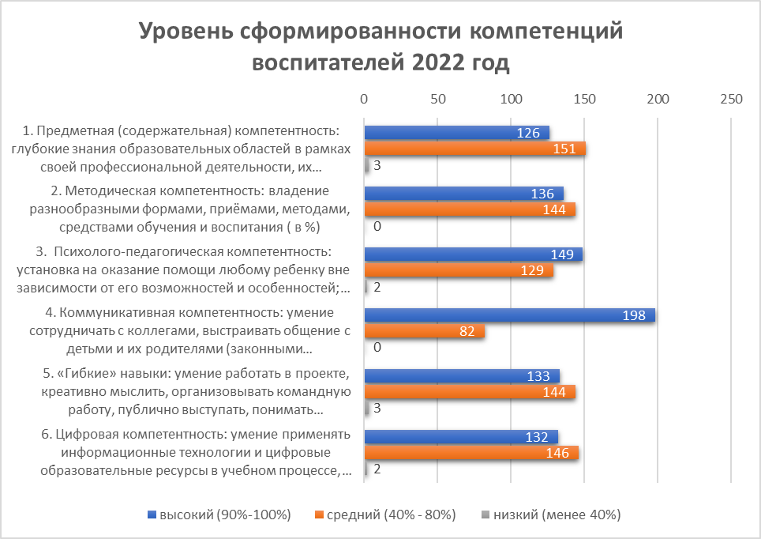
Более половины воспитателей указали средний уровень сформированности предметной и методической компетенции, гибких и цифровых навыков. Высокий уровень отмечен по коммуникативной и психолого-педагогической компетенции.
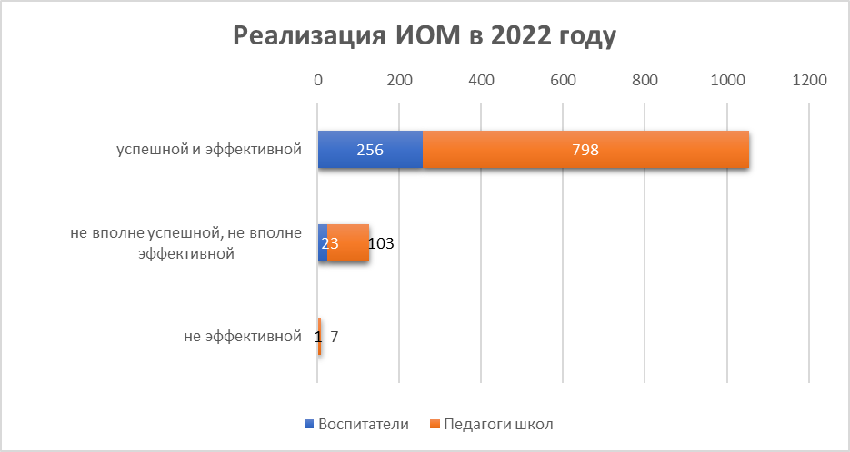

Реализацию индивидуального образовательного маршрута в 2022 году 88,7% педагогов посчитали успешной и эффективной, 10,6% не вполне успешной, не вполне эффективной, и 8 человек указали, что реализация ИОМа была не эффективной.
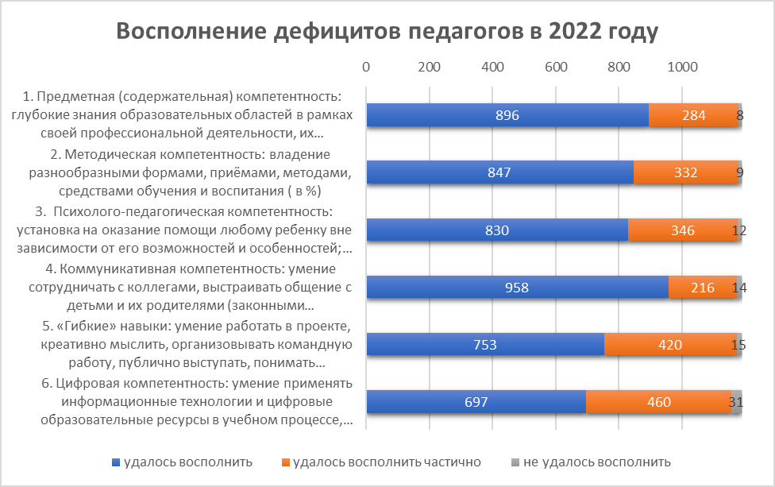 Наиболее сложными для восполнения в 2022 году педагогами указаны цифровая компетенция и «гибкие» навыки, наиболее удалось восполнить коммуникативную и предметную компетенции. 2,6% педагогов указали, что им не удалось восполнить цифровую компетенцию.
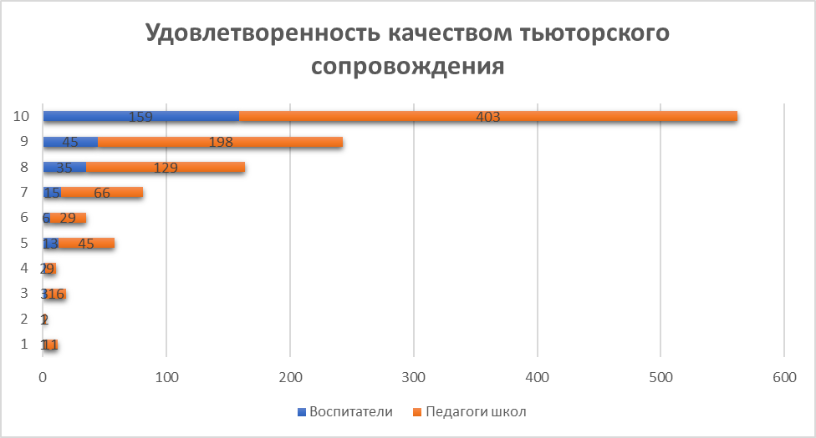 По уровню удовлетворенности качеством тьюторского сопровождения по школе от 1(минимальная удовлетворенность) до 10 (максимальная удовлетворенность) высокую удовлетворенность (от 9 до 10) отметили 67,7% педагогических работников, среднюю (от 4 до 8) 29,4% и низкую (от 1 до 3) 2,9% педагогов.
На основе полученных данных сотрудниками Центра были составлены индивидуальные образовательные маршруты для каждого педагога. При составлении ИОМ акценты сделаны на формирование и развитие таких компетенций, как: коммуникативные, методические и психолого-педагогической компетенции, и в наибольшей степени – развитие цифровых и «гибких» навыков. Тьюторы центра, используя результаты входной диагностики совместно с педагогами сформировали и согласовали список мероприятий в том числе содержание, сроки, формат.
На 12 декабря 2022 года работа по сопровождению ИОМ тьюторами центров продолжается.
На основе полученных данных сотрудниками ЦНППМ проводится рефлексивный анализ эффективности индивидуальных образовательных маршрутов. Планируется предложить педагогам продолжить работу с ИОМ.

